Conteúdos
6.1 – uma atmosfera violenta (i / ii / iii)
6.2 – uma terra destrutiva (i / ii)

Exploração das questões, imagens e texto
Os alunos devem identificar no texto (podem ser colocadas questões):
- o facto de existirem, na Terra, regiões mais e menos afetadas pelas catástrofes naturais;
- identificar os exemplos de catástrofes naturais do texto;
- indicar as consequências das catástrofes naturais referidas no texto;
- explicar por que razão o Homem deve ter uma atitude humilde face às catástrofes naturais.

Exploração das questões e imagens:
- os alunos devem tentar definir o conceito de catástrofe natural;
- diagnosticar os conhecimentos dos alunos na temática, procurando que definam catástrofes naturais como os furacões, e suas causas;
- estabelecer a relação entre um sismo (terramoto) que ocorre sob o mar e a eventual vaga que se possa gerar (tsunami); alertar os alunos para a utilização diferenciada do conceito de maremoto, como sismo que se gera sob o mar;
- procurar relacionar a maior ocorrência de catástrofes naturais em algumas regiões do globo com fatores naturais como as zonas de contacto entre placas tectónicas (sismos; erupções vulcânicas), as regiões montanhosas (avalanchas ou deslizamentos) ou os furacões (clima e oceanos);
- refletir sobre as consequências das catástrofes naturais de acordo com a sua intensidade e abrangência no espaço e no tempo (as secas, por exemplo, são um fenómeno prolongado e que afeta, por norma, regiões vastas);
- indicar formas de prever ou de atenuar as catástrofes naturais e os seus efeitos;
- na relação texto-imagens, na figura 1 (à esquerda), está ilustrada uma avalancha rochosa, devendo relacionar estes fenómenos com regiões montanhosas; na figura 1 (à direita), uma cheia, que ocorrem frequentemente em regiões muito densamente povoadas (as melhores áreas agrícolas estão no fundo dos vales); na figura 2, deve-se refletir por que razões se escolhem as áreas perto dos vulcões para habitar e erigir cidades (terrenos férteis; falta e espaço ou de lugares alternativos; localização privilegiada (...).

Ponto de encontro... com as Ciências Naturais (pág. 169)
Sugere-se a realização desta atividade no final do capítulo, eventualmente em articulação com o professor da respetiva disciplina.

CONTEÚDOS / ESTRATÉGIAS | RECURSOS
Usar o texto para limitar no espaço os ciclones tropicais e a sua variação de nome de acordo com a região da Terra. Colocar a questão aos alunos com um mapa mundo presente.  Furacão no Atlântico norte.  ugerSe-se a visualização de vídeo sobre os ciclones tropicais para introduzir a temática  OS FURACÕES  • definição e área geográfica de incidência  • como se formam (reforçar o papel das correntes quentes oceânicas)  • consequências  – humanas: elevados prejuízos materiais (destruição de infraestruturas e paragem da atividade económica)  – naturais: os ecossistemas costeiros podem ser muito afetados  • deteção e prevenção  – são fáceis de detetar através de satélite e observações meteorológicas (deslocação relativamente lenta)  – a prevenção obriga a elevados custos, sobretudo nas regiões litorais, sujeitas a inundações  OS TORNADOS  • definição e formação  • área geográfica de incidência (quase todo o mundo; fenómeno de escala local)  • consequências: sobretudo humanas (vidas, edifícios e outros bens materiais e culturais)  • deteção e prevenção: difícil, devido à imprevisibilidade e rapidez do fenómeno |  Ciclones tropicais  Q1 e Q2  Panorama: Geografia das catástrofes naturais – pág. 164  Estudo de caso: O furacão  Katrina – pág. 156  Q3  Doc. 1  Q4 e Q5  V3 – Tornado  Doc. 2

OUTRAS ESTRATÉGIAS E RECURSOS / OBSERVAÇÕES

CADERNO DE ATIVIDADES: FICHA 28 – SOLUÇÕES
As soluções da ficha 28 encontram-se na página referente a 6.1 Uma atmosfera violenta III. Sugere-se a elaboração da ficha nessa altura.

CONTEÚDOS / ESTRATÉGIAS | RECURSOS
Apelar aos conhecimentos dos alunos sobre o clima (regiões mais chuvosas da Terra). Colocar a questão com um mapa mundo presente.  Brisbane, Queensland, Austrália (13-01-2011).  Sugere-se, como estratégia, a visualização do vídeo sobre uma cheia rápida, para depois, levar os alunos a definir cheia e questioná-los sobre as consequências e território de risco.  AS CHEIAS  • definição e processo de formação / causas  • regiões da Terra mais afetadas  • territórios mais afetados (escala local): fundo dos vales e deltas e estuários  • consequências  – humanas: elevados prejuízos materiais (destruição de infraestruturas e paragem da atividade económica)  – naturais: os ecossistemas locais podem ser muito afetados e a erosão muito ativa; fertilização dos solos  • deteção e prevenção  – algumas cheias são fáceis de detetar, através de observações meteorológicas e do acompanhamento da subida do nível das águas dos rios  • as cheias rápidas ocorrem muitas vezes sem aviso (muitas vezes são mortais)  – a prevenção obriga a elevados custos, com a construção de  diques e barragens  AS SECAS  • definição e causas  • área geográfica de incidência  • consequências  – humanas: as vidas e a sobrevivência das populações estão em causa; migrações / refugiados climáticos / perda de culturas e gado  – naturais: propicia condições para o processo de desertificação (biofísico); maior risco de incêndios  • prevenção: aproveitamento de recursos hídricos e criação de reservas de água (barragens, por exemplo); florestação; técnicas que diminuam o consumo de água na agricultura e outras atividades | V4 – Cheia rápida  Q1 e Q2  Panorama: Geografia das catástrofes naturais – pág. 164  Doc. 1  Q4  Q3  Q5 e Q6  Doc. 2  Q7

OUTRAS ESTRATÉGIAS E RECURSOS / OBSERVAÇÕES

CONTEÚDOS / ESTRATÉGIAS | RECURSOS
Apelar aos conhecimentos dos alunos sobre o clima (regiões mais chuvosas da Terra). Colocar a questão com um mapa mundo presente.  Brisbane, Queensland, Austrália (13-01-2011).  Sugere-se, como estratégia, a observação do mapa do Panorama (pág. 164) para os alunos tentarem relacionar o fenómeno das vagas de frio com a localização geográfica / clima.  VAGAS DE FRIO  • definição e processo de formação / causas  • regiões da Terra mais afetadas  • consequências  – humanas: corte de vias de comunicação; paragem da atividade económica; população carenciada ou idosa em risco de vida  – naturais: plantas e animais são afetados  • prevenção  – proteção das populações em risco; maquinaria para desimpedir as estradas e outras vias de comunicação  ONDAS DE CALOR  • definição e causas  • área geográfica de incidência  • consequências  – humanas: as vidas e a sobrevivência das populações estão em causa; migrações / refugiados climáticos / perda de culturas e gado  – naturais: propicia condições para o processo de desertificação (biofísico); maior risco de incêndios  • prevenção: aproveitamento de recursos hídricos e criação de reservas de água (barragens, por exemplo); florestação; técnicas que diminuam o consumo de água na agricultura e outras atividades  ONDAS DE CALOR EM PORTUGAL  Nota: existe uma ficha do Caderno de atividades (30) dedicada  às catástrofes naturais em Portugal, a qual se aconselha a fazer no final do capítulo. | Panorama: Geografia das catástrofes naturais – pág. 164  Q1  Q2  Doc.1  Q3  Q4  Q5  Radar  Atividades – pág. 157  Doc. 2  27 – Onda de calor em Portugal

OUTRAS ESTRATÉGIAS E RECURSOS / OBSERVAÇÕES

CADERNO DE ATIVIDADES: FICHA 28 – SOLUÇÕES
1. 1 – C-K / 2 – F-H / 3 – E-G / 4 – A-I / 5 – B-J / 6 – D-L
2.1 Furacão – 4 – América do Norte; golfo do México / Tornado – 6 – Aérica do Norte, centro / Cheia – 5 – Ásia oriental (China) / Seca – 2 – África; Corno de África / Vaga frio – 3 – Ásia; norte, Sibéria / Onda calor – 1 – Europa do sul.
2.2 Porque o lugar 4 está numa região litoral perto do trópico de câncer.
2.3 Porque o lugar 3 está próximo das regiões polares, de onde vêm massas de ar frio.


LOCALIZAÇÃO DAS FOTOGRAFIAS
Fig. 1 – Tufão no Pacífico. Fig. 2 – Não determinado. Fig. 3 – Fronteira entre os estados do Colorado e Oklahoma, EUA. Fig. 4 – Moscovo (27-12-2010), Rússia. Fig. 5 – Prathumthani (22-10-2011), Tailândia. Fig. 6 – Moscovo (26-06-2010), Rússia.

1. Crucigrama:

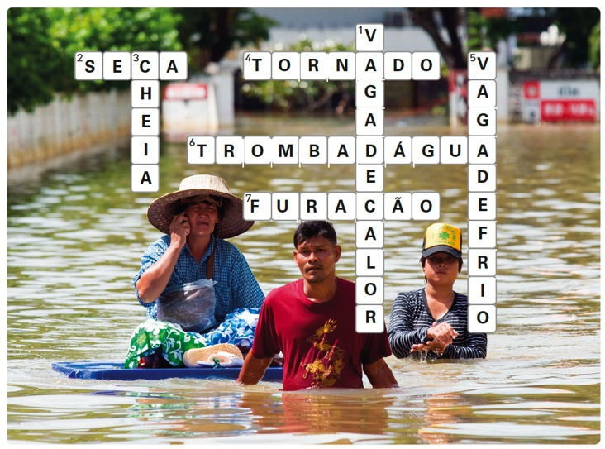

2.1 1 – Tornado; 2 – Vaga de frio; 3 – Seca; 4 – Furacão (ciclone tropical)
2.2 Tornado: B / Vaga de frio: C / Seca: D / Furacão: A
2.3
Tornado: ferir ou matar pessoas e animais; destruir parcial ou totalmente edifícios.
Vaga de frio: mortes por congelamento (hipotermia); cortes nas vias de circulação e de comunicação.
Seca: empobrecimento e migração da população; destruição de culturas agrícolas e de vegetação natural.
Furacão: as ondas danificam portos e embarcações, provocando também forte ero – são nas praias e ilhas-barreira, chegando a fazer ruir habitações; os ventos destroem ou danificam edifícios e outras infraestruturas.

LOCALIZAÇÃO DAS FOTOGRAFIAS
Crucigrama – Cheias de monção, em 24-10-2004; Nakhon Ratchasima, Tailândia.
Fig. 1 – Não determinada.
Fig. 2 – Norte da Europa.
Fig. 3 – Rio seco na Tanzânia.
Fig. 4 – Não determinada.

CONTEÚDOS / ESTRATÉGIAS | RECURSOS
Sugere-se, como estratégia inicial, confrontar os alunos sobre se sabem como se comportar durante um sismo, usando a rubrica Aprende uma técnica.  Usar o texto para relevar a importância prática do conhecimento das catástrofes naturais.  Ilha de Phi Phi, Tailândia.  SISMOS  • definição e causas  • regiões da Terra mais afetadas  • consequências  – humanas: pode ocorrer um elevado grau de destruição de infraestruturas; elevado número de vítimas; reconstrução com custos elevados, podendo levar ao declínio socioeconómico de alguns lugares ou regiões  – naturais: alterações no relevo local, eventualmente no curso de rios  • prevenção: de difícil previsão; interdição de construção em áreas de risco e respeito por normas de construção antissísmica.  TSUNAMIS  • definição e causas  • área geográfica de incidência  • consequências  – humanas: perda de vidas humana; destruição de infraestruturas de regiões costeiras; atividades económicas muito afetadas  – naturais: ecossistemas costeiros muito afetados;  alterações na configuração da costa  • prevenção: implementação de sistemas sofisticados de deteção e aviso das populações; construção de proteções na costa, como diques ou paredões. | Aprende uma técnica – pág. 162  Q1  Panorama: Geografia das catástrofes naturais – pág. 164  Q2 e Q3  Doc. 1  Q4 e Q5  Panorama: Geografia das catástrofes naturais – pág. 164  Doc. 2

OUTRAS ESTRATÉGIAS E RECURSOS / OBSERVAÇÕES

CADERNO DE ATIVIDADES: FICHA 29 – SOLUÇÕES
As soluções da ficha 29 encontram-se na página referente a 6.2 Uma Terra Destrutiva II. Sugere-se a elaboração da ficha nessa altura.

CONTEÚDOS / ESTRATÉGIAS | RECURSOS
Sugere-se, como estratégia inicial, que os alunos tentem responder à questão inicial colocada, com base nos conhecimentos adquiridos.  Parque Nacional de Bromo, ilha de Java, Indonésia.  ERUPÇÕES VULCÂNICAS  • definição e causas  • regiões da Terra mais afetadas  • consequências  – humanas: potencial elevado número de vítimas; em paisagens humanizadas, elevado grau de destruição; reconstrução com custos elevados, podendo levar ao declínio socioeconómico de alguns lugares ou regiões  – naturais: alterações no relevo local; eventual destruição completa de ecossistemas locais  • prevenção: o acompanhamento local permite a previsão; planos de evacuação  MOVIMENTOS DE VERTENTES E AVALANCHAS  • definição e causas  • área geográfica de incidência  • consequências  – humanas: destruição de infraestruturas e, mesmo, de localidades; interrupção da circulação viária  – naturais: alterações na configuração do relevo e danos na vegetação e fauna locais  • prevenção: acompanhamento de fenómenos naturais potenciais causadores destes fenómenos naturais (precipitação elevada; sismos...); construção fora de áreas com maior risco e construção de proteções de habitações e / ou infraestruturas | Aprende uma técnica – pág. 162  Q1  Panorama: Geografia das catástrofes naturais – pág. 164  Doc.1  Q3  V5 – Deslizamento  Q4  Panorama: Geografia das catástrofes naturais – pág. 164  Q5  Doc. 2

OUTRAS ESTRATÉGIAS E RECURSOS / OBSERVAÇÕES

CADERNO DE ATIVIDADES: FICHA 29 – SOLUÇÕES
1.1 Forças internas da Terra.
1.2 Destruição de edifícios e de infraestruturas.
1.3 A existência de refugiados e os problemas de sanidade (água potável e esgotos).
1.4 Um tsunami.
1.5 Um furacão.
2.1 Uma montanha vulcânica / um vulcão.
2.2 Observa-se a forma em cone e há emissões de fumo pela cratera.
2.3 Observa-se, em primeiro plano, campos agrícolas e uma estrada; ao fundo, uma cidade e casario disperso.
2.4 As cinzas emitidas pelo vulcão contribuíram para a existência de solos agrícolas férteis.
2.5 Pode ocorrer uma erupção com emissão de lava ou uma nuvem ardente que destrua os edifícios e seja potencialmente mortal para as populações. Também podem ocorrer deslizamentos ou avalanchas em virtude das vertentes serem muito inclinadas.

LOCALIZAÇÃO DAS FOTOGRAFIAS
Fig. 1 – Port-au-Prince, Haiti.
Fig. 2 – Campo de refugiados, Port-au-Prince, Haiti.
Fig. 4 – Vulcão Tungurahua, Equador.

CADERNO DE ATIVIDADES: FICHA 30 – SOLUÇÕES
1.1 Onda de calor (interior e sul do país); incêndios florestais (Peneda-Gerês; Minho); Tornados (Peniche; região oeste); deslizamentos ou derrocadas (Serra da Estrela; centro); queda de blocos em arribas (Algarve; sul).
1.2 Vagas de frio; especialmente o interior norte e centro do continente. Cheias; todo o território (continente e ilhas), mas especialmente nos fundos dos vales e/ou junto a serras. Secas; todo o território nacional, mas especialmente o interior e o sul do continente e a ilha de Porto Santo, na Madeira. Sismos; todo o território mas com maior probabilidade nos Açores. Maremotos; áreas litorais baixas do continente e ilhas. Erupções vulcânicas; Açores.

LOCALIZAÇÃO DAS FOTOGRAFIAS
Fig. 1 – Incêndio em Portugal.
Fig. 2 – Praia no Algarve.

ATIVIDADES – SOLUÇÕES pág. 163
1.1 Fig. 2: Erupção vulcânica / Fig. 3: Tsunami / Fig. 4: sismo / Fig. 5: deslizamento.

1.2

Fenómeno | Regiões onde normalmente ocorre | Lugar  do mapa | Consequências | Prevenção
Movimentos de vertente | regiões de relevo declivoso ou montanhoso | B | interrupção de vales ou de vias de comunicação | barreiras de betão ou túneis ao longo de vias de comunicação
Tsunami | costa marítima ou de lagos | D | erosão costeira e inundação de regiões litorais | construção de barreiras contra marés de tempestade
Erupção vulcânica | zonas ou regiões de contacto entre placas tectónicas | B | criação de novas formas de relevo | sistemas de medição de sismos, gazes e deformação do solo
Sismo | zonas ou regiões de contacto entre placas tectónicas | C | destruição de edifícios e infraestruturas | construção de edifícios com estruturas reforçadas

LOCALIZAÇÃO DAS FOTOGRAFIAS
Fig. 2 – Erupção do Monte Eyjafjallajokull, Islândia, em 12-05-2010.
Fig. 3 – Phuket, Tailândia, maremoto de dezembro de 2004 (2.ª vaga).
Fig. 4 – Terramoto de Sichuan, China (12-05-2008).
Fig. 5 – Não determinada.

PALAVRAS EM FALTA NO ESQUEMA DE SíNTESE DA MATÉRIA:
QUADRO “FURACÕES”: litorais
QUADRO “TORNADOS”: curta
QUADRO “CHEIAS”: vales
QUADRO “SECAS”: regional
QUADRO “VAGAS DE FRIO”: paralisar
QUADRO “ONDAS DE CALOR”: incêndios
QUADRO “SISMOS”: económicos
QUADRO “TSUNAMIS”: costeiras
QUADRO “ERUPÇÕES VULCÂNICAS”: local
QUADRO “MOVIMENTOS DE VERTENTE E AVALANCHAS”: montanhosas / fluxos (ou enxurradas)

SOLUÇÃO DA ATIVIDADE
1. Notícia 1: fluxo ou enxurrada de lama / Notícia 2: erupção vulcânica / Notícia 3: seca.
2. fluxo ou enxurrada de lama: regiões montanhosas.
erupção vulcânica: regiões onde se encontram as placas tectónicas da Terra. seca: regiões tropicais ou subtropicais, onde dominam os anticiclones.
3. fluxo ou enxurrada de lama: B; região montanhosa e chuvosa.
erupção vulcânica: A; a separação entre duas grandes placas tectónicas passa pela Islândia. seca: C; região tropical onde dominam os anticiclones.
4.1 Notícia 1: a morte de 1400 pessoas / Notícia 2: destruição de culturas agrícolas / Notícia 3: a fome.
4.2 Notícia 1: destruição de edifícios / Notícia 2: bloqueio das populações / Notícia 3: desertificação.
5. fluxo ou enxurrada de lama: construção de túneis;
erupção vulcânica: medição de gases;
seca: construção de barragens.

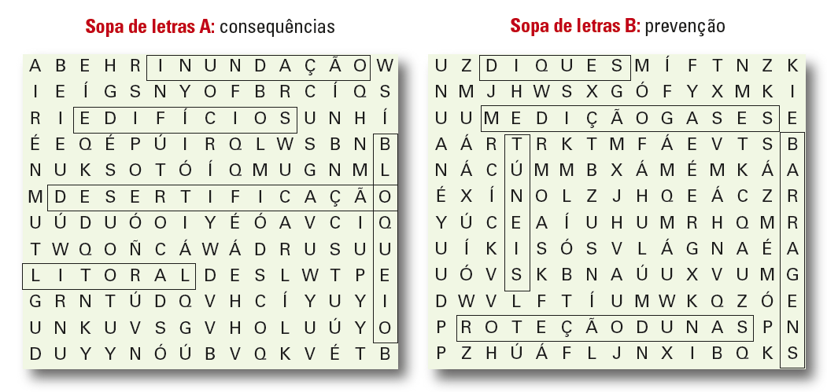

COM AS CIÊNCIAS FÍSICO-QUÍMICAS
1.
A – Verdadeiro.
B – Falso. “O peso de um corpo é menor num lugar...” C – Verdadeiro.
D – Verdadeiro.
E – Falso. “O peso de um dado corpo diminui com o aumento da altitude.”

2.1 A: energia / B: menos; temperatura
2.2 A: menos; calor; quente / B: perdem; temperatura; grande
2.3 A: transferência; convecção / B: convectivas; verão; oceânica

COM AS CIÊNCIAS NATURAIS
1.1 Limite convergente.
1.2 Cadeias montanhosas.
1.3 1 – rochas magmáticas vulcânicas; 2 – rochas metamórficas; 3 – rochas magmáticas plutónicas;
4 – rochas sedimentares.
1.4 Diagénese.
1.5 I: Orogénese / nascimento de montanhas; relevo acidentado e elevado / montanhas e planaltos elevados. II: Desgaste do relevo; dominam as colinas e os planaltos baixos (mesetas. III: Formação de planícies; áreas de relevo aplanado a baixa altitude.

2.1 Fig. 5: cone de piroclastos; Fig. 6: cone de lava; Fig. 7: cone misto.
2.2 Efusiva: figura 6 / Explosiva: figura 5.
2.3 Efusiva.
2.4 A explosiva. Porque, enquanto que a atividade efusiva é mais lenta e relativamente previsível, permitindo às populações fugir, a explosiva é violenta e súbita, podendo surpreender as populações e atingi-las, ao projetar materiais a grandes distâncias, podendo ainda acontecer fenómenos destrutivos como as nuvens ardentes.

